Festa del Corpus Domini

Questa Festa “estesa nel 1264 da papa Urbano IV a tutta dell’altare”. la Chiesa latina, da una parte costituì una risposta di fede e di culto a dottrine ereticali sul mistero della presenza reale di Cristo nell’Eucaristia, dall’altra fu il coronamento di un movimento di ardente devozione verso l’augusto Sacramento
La festa del Corpus Domini ispirò nuove forme di pietà eucaristica nel popolo di Dio, giunte fino a noi. Tra esse la processione, che rappresenta la forma tipo delle processioni eucaristiche: prolunga la celebrazione dell’Eucaristia in modo che il popolo cristiano “renda pubblica testimonianza di fede e di venerazione verso il Santissimo Sacramento”. Pertanto “si viva, quest’anno, con particolare fervore la solennità del Corpus Domini con la tradizionale processione. La fede nel Dio che, incarnandosi, si è fatto nostro compagno di viaggio sia proclamata dovunque e particolarmente per le nostre strade e fra le nostre case, quale espressione del nostro grato amore e fonte di inesauribile benedizione” (Mane nobiscum Domine, 18). La processione eucaristica per le vie della città terrena aiuta i fedeli a sentirsi popolo di Dio che cammina con il suo Signore, proclamando la fede nel “Dio con noi e per noi. Ciò vale soprattutto per la processione eucaristica per eccellenza, quella del Corpus Domini.

Quest’anno faremo la Processione del Corpus Domini a Meledo il giovedì 26 maggio dopo la Messa delle ore 20,00. Invitati d’onore i bambini di Prima Comunione biancovestiti.
A livello vicariale a Lonigo la domenica 29 maggio alle ore 19,00 sarà celebrata: la S. Messa solenne presieduta dal vescovo Mons. Pietro Nonis, e poi la Processione Eucaristica, alla quale sono invitate tutte le Parrocchie del Vicariato.
----------------------------------------------------------------------------------------------------
BATTESIMO COMUNITARIO
La prossima celebrazione del Battesimo avrà luogo la domenica 19 giugno alla Messa delle ore 10,30.
I genitori che intendono chiedere il Battesimo per i loro figli sono pregati di rivolgersi a don Demetrio tel. 0444/820808.
Dopo la visita di Don Demetrio in famiglia, sono previsti due incontri uno per i genitori e l’altro per genitori e padrini.
-------------------------------------------------------------------------------------------------------------------------------------------
Pulizie della Chiesa, mercoledì 25 ore 9,00: Crestani Maristella – Lovato Anita – Peota M. Teresa – Peota Anna – Peota Ma.rgherita.
Pulizie delle aule di Catechismo, martedì 24, ore 14,30: Feltre Daniela in Adami – Preatto Moira in Ghiotto – Toniolo Natascia in Equizi.
-------------------------------------------------------------------------------------------------------------------------------------------
Offerte per i lavori straordinari della Chiesa: NN. euro 550,00; NN. 50,00
Un vivo ringraziamento a chi ci aiuta a pagare i lavori straordinari della Chiesa.

È nata una bambina
Le campane hanno suonato a festa per la nascita di Francesca, figlia di Faccioli Simone e Marchioro Grazia, in via Fogazzaro. Le più vive felicitazioni!!!

Domenica 22, ore 16,00 Festa del Perdono (Prima Confessione)
dei bambini di 3ª elem. con i loro genitori

Lunedì 23, ore 21,00 Consiglio Pastorale Parrocchiale

Martedì 24, ore 15,00 Tombola al centro parrocchiale

Mercoledì 25, ore 15,00 Confessioni 1ª media

Giovedì 26, Festa del Corpus Domini: ore 20,00 S. Messa e
Solenne Processione Eucaristica del “Corpus Domini”
con la partecipazione dei fanciulli di Prima Comunione biancovestiti.

Venerdì 27, ore 15,00 S. Messa e Adorazione

Sabato 28, ore 15,00 – 16,00 Confessioni in chiesa

Domenica 29, ore 8,30-17,00 Acierrissimo a Lonigo
ore 10,30 S. Messa di 50º di sacerdozio
di Mons. Bruno Maran

ore 19,00 in Duomo a Lonigo,
S. Messa Solenne presieduta dal vescovo Mons. Pietro Nonis
e poi Processione Eucaristica del “Corpus Domini”
(sono invitate tutte le Parrocchie del Vicariato).
--------------------------------------------------------------------------------------------------
Chi è Mons. Bruno Maran,
che festeggia il 50º di sacerdozio, domenica 29 maggio a Meledo

6º dei 10 figli di Quirico Maran che faceva il postino, don Bruno è nato nel 1931 a Meledo, dove è cresciuto e ha frequentato le scuole Elementari. Nel 1943 va a studiare all’Istituto S. Raffaele di Vittorio Veneto, dove completati gli studi di Ginnasio, Liceo e Teologia viene ordinato sacerdote dal vescovo Mons. Giuseppe Zaffonato il 19 giugno 1955 e canta la sua Prima Messa nella chiesa di Meledo il 29 giugno successivo, assistito dal parroco don Domenico Dal Maso e dal cappellano don Antonio Gallio.
Per tre anni a Vittorio Veneto è insegnante in Seminario e assistente della Casa dello Studente, poi nel 1958 viene mandato nella diocesi di Albano Laziale, dove presta servizio nella grossa parrocchia di Aprilia come viceparroco e in seguito come parroco nella stessa parrocchia fino al 1984. Nel 1985, nominato Monsignore, si trasferisce ad Albano e da allora è presidente dell’Istituto diocesano Sostentamento del Clero e delegato del Vescovo di Albano per le Cresime.

Anche se solo gli anziani se lo ricordano, tutta la Comunità cristiana di Meledo è cordialmente invitata ad unirsi a lui nel ringraziare il Signore per i 50 anni di ministero presbiterale del nostro don Bruno Maran.

Referendum del 12 giugno
Indicazioni

Il 12 giugno ci sarà il referendum sulla procreazione medicalmente assistita e la nostra coscienza cristiana e il nostro compito di sacerdoti e di fedeli è quello di formarci una corretta e vera opinione sui temi in questione e comprendere bene i quesiti referendari.
Essi aggravano di molto la legge già in alcuni punti non consona alla morale cristiana in materia, ed introducono modifiche che non possiamo accettare sul piano non solo dell’etica cristiana ma anche di quella umana.
La posta in gioco è dunque assai alta e va indicata bene ai nostri fedeli in modo che si orientino nella loro scelta di voto tenendo conto della visione cristiana della vita e dell’uomo.
Esprimo anche il parere che occorra far comprendere bene la proposta del Comitato Scienza e Fede, che propugna l’astensione dal voto come espressione di un duplice no: ai quesiti referendari e al referendum in questa materia.
Astenersi è una via possibile ed ammessa dalla legge e dunque pienamente legittima. Si tratta di farne comprendere le motivazioni oggettive in modo che sia vissuta come scelta positiva. Il duplice no vuole sottolineare che in una materia così complessa lo strumento del referendum abrogativo non è appropriato.
Inoltre, l’astensione motivata è anche la via che può più agevolmente raggiungere il risultato di chi ritiene di dire di no ai quesiti referendari.
Il nostro compito di educatori e pastori è di informare, motivare e sostenere scelte coerenti con la fede e la morale del Vangelo e di indicare ogni eventuale via possibile per far sì che tali scelte siano raggiunte anche dalla legge civile che regola la materia. (+ Cesare Nosiglia, vescovo di Vicenza)

Altre informazioni visitando il sito della parrocchia: www.meledo.it
Hanno collaborato: Don Demetrio, Giancarlo e Stefania.
Venerdì 27 maggio, alle ore 20.30, ci sarà Giuseppe.

MELEDO - PARROCCHIA DI S. MAURIZIO

Santissima Trinità
N. 446 – 22 Maggio 2005

Gesù disse a Nicodemo: “Dio ha tanto amato il mondo da dare il suo Figlio unigenito”.
(Gv 3,16)
Dio non è il solitario perfetto. Dio è festa, famiglia, comunione, relazione, dono. Dio è tre persone che si amano talmente che noi – da fuori – vediamo uno. Tre persone che non si confondono, che non si annullano ma che nella loro specificità operano con intesa assoluta. E’ alla Trinità che dobbiamo ispirarci nella costruzione delle nostre comunità.

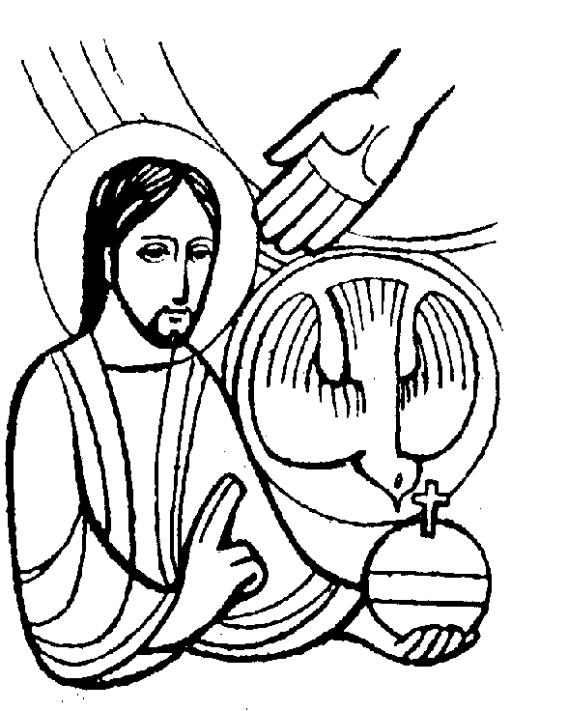

DOMENICA 22: SS. Trinità Ss. Messe festive ore 8,00 –10,30
ore 8,00 def. Castellan Lorenzo e Mario;
ore 16,00 Festa del Perdono (Prima Confessione) bambini di 3ª elem.

LUNEDI’ 23: S. Giovanna Antida Thouret ore 19,00 S.Messa
Def. 7º Carletto Vittoria ved. Urbani; 7º Peota Rosina ved. Floriani; Grandi Marino e Pasquale Armelinda
MARTEDI 24: Madonna Ausiliatrice ore 8,30 S. Messa

MERCOLEDI’ 25: S. Gregorio VII ore 8,30 S. Messa
GIOVEDI’ 26: Festa del Corpus Domini" ore 20,00 S. Messa
e Processione Eucaristica del “Corpus Domini”,
con la partecipazione dei fanciulli di Prima Comunione biancovestiti.

VENERDI’ 27: S. Agostino ore 15,00 S. Messa e Adorazione
Def. a. Borin Marcella ved. Vinante
SABATO 28: S. Emilio S. Messa festiva ore 19,00
30º Storato Anna ved. Chiarello; 30º Romano Calogero; a. Camposilvan Domenico; a. Giacomello Sandra; Trentin Attilio;Rossetto Thomas; Mastrotto Antonio; Pelizzaro Margherita e Conte Michele.

DOMENICA 29: Corpus Domini Ss. Messe festive ore 8,00 –10,30
ore 10,30 def. Carletto Vittoria ved. Urbani
ore 10,30 S. Messa di 50º di sacerdozio di Mons. Bruno Maran

ore 19,00 in Duomo a Lonigo,
S. Messa Solenne presieduta dal vescovo Mons. Pietro Nonis
e poi Processione Eucaristica del “Corpus Domini”
(sono invitate tutte le Parrocchie del Vicariato).

